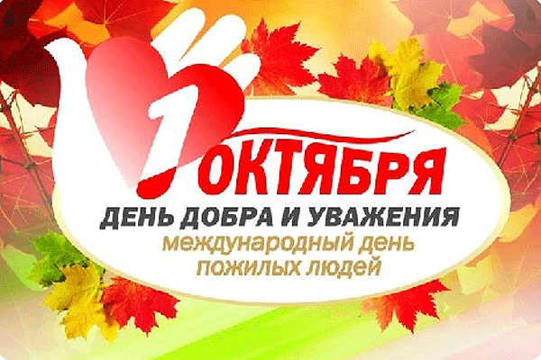

***1 октября – день добра и уважения,***

***международный день пожилых людей!***

*От всего сердца поздравляем Вас с праздником!*

*Вам уже не двадцать и не сорок,*

*Ваш солидный возраст – не секрет,*

*На счету десятки достижений,*

*На счету и тысячи побед.*

*Будьте Вы здоровы бесконечно,*

*Счастливо живите целый век,*

*С днём Вас пожилого человека,*

*Молодой душой и сердцем человек!*

*Приглашаем Вас 02.10.2016 года в 11.00 часов*

*в Плешковский Дом культуры на праздничное мероприятие.*

*Администрация, Дума, совет Ветеранов,*

*учреждения социальной сферы Плешковского сельского поселения*